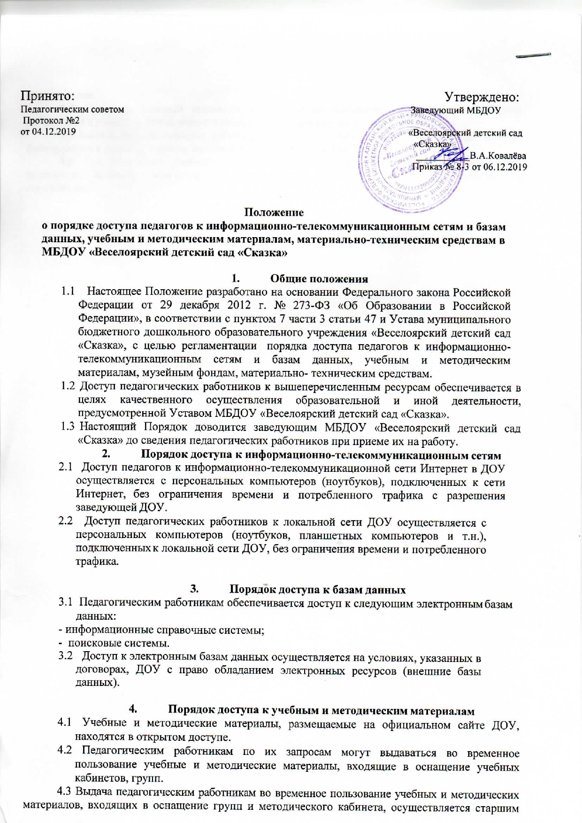

воспитателем.

4.4. Срок, на который выдаются учебные и методические материалы, определяется работником с учетом графика использования запрашиваемых материалов в данной группе.

4.5 Выдача педагогическому работнику и сдача им учебных и методических материалов фиксируются в журнале выдачи, находящемся у старшего воспитателя.

4.6. При получении учебных и методических материалов на электронных носителях, подлежащих возврату, педагогическим работникам не разрешается стирать или менять на них информацию.

* 1. Порядок доступа к материально-техническим средствам обеспечения образовательной деятельности
     1. 5.1 Доступ педагогических работников к материально-техническим средствам обеспечения образовательной деятельности осуществляется:
* без ограничения к музыкально-физкультурному залу и иным помещениям и местам проведения занятий во время, определенное в расписании занятий;
* к группам, музыкально-физкультурному залу и иным помещениям и местам проведения занятий вне времени, определенного расписанием занятий, по согласованию с работником, ответственным за данное помещение.
  1. Использование движимых (переносных) материально-технических средств обеспечения образовательной деятельности (проекторы и т.п.) осуществляется по необходимости и

фиксируется в журнале.

* 1. Для копирования или тиражирования учебных и методических материалов педагогические работники имеют право пользоваться копировальной техникой.
  2. Для распечатывания учебных и методических материалов педагогические работники имеют право пользоваться принтером.
  3. Накопители информации (CD-диски, флэш-накопители, карты памяти), используемые педагогическими работниками при работе с компьютерной информацией, предварительно должны быть проверены на отсутствие вредоносных компьютерных программ.

6.Заключительные положения

* 1. 6.1 Срок действия положения не ограничен.
  2. При изменении законодательства в акт вносятся изменения в установленном законом порядке.